# סיכום סשן עבודה- 4.9.22

* הערת צד – עבודה שנעשתה בין לבין אך לא סוכמה:
  + ביצוע crop לסרטונים באופן אוטומטי (להעיף אפקטי שפה)
  + תחילת בניית מבחנים לסרטונים (תחילת תיוג עם חדוה + תשתית)
* העבודה העיקרית שהתבצעה: הוספת LF מרובים.
* הרעיון – בדיקה נוספת של LF בגדלים שונים בלולאת for פנימית כדי שיהיו מספר "ניחושים מושכלים" + זה עבד למיכאל פנחס.
* לאחר הלולאה נעשה שילוב של כל הLF לכדי תמונת LF אחת (עבוד סקאלה וזווית כלשהי) והתהליך ממשיך כרגיל.
* השאלה העיקרית – איך לשלב את התגובות לאחר הבדיקה. נעשו נסיונות של מס' שילובים:
  + בחירת התגובה המקסימלית מבין כל השאר לכל פיקסל $lf_{tot}=\max_{i}{lf_{i}}$
  + סכימת כל התגובות, נעשה גם ניסיון לשימוש בסכימת חזקות מתוך עיקרון winner takes all ($lf_{tot}=\frac{\sqrt{∑lf_{i}^{2}}}{\sqrt{n}}$).
  + נרמול "ביולוגי" – כמו שנעשה בשלב הגאבור $lf_{tot}=∑\left(\frac{lf_{i}}{∑lf_{j}-lf_{i}+1}\right)$
  + נרמול – ממושקל לפי נורמה: מחשבים קודם את החלק היחסי של התגובה יחסית לסכום ואז מכפילים בערך התגובה : $lf_{tot}=∑lf_{i}⋅\left(\frac{lf_{i}}{∑lf_{j}}\right)$
* נבדק על סרטון 1627_1746 ב-heart malformation, עבור 3 LF הגודל המקורי ($[5,10]$) פי 2 ממנו וחצי ממנו. עבור כל השילובים פרט ל-max נעשה שימוש בחזקת 2 להגברת האפקט. $lf_{tot}=∑√\left(\frac{lf_{i}^{2}}{∑lf_{j}^{2}-lf_{i}^{2}+1}\right)$ בנרמול הביולוגי נעשה שורש על האיברים בסכום, עבור נרמול ממושקל לא נעשה נרמול על השבר ונעשה שימוש בחזקה יחידה עבור "ההגבר" $lf_{tot}=∑lf_{i}⋅√\left(\frac{lf_{i}^{2}}{∑lf_{j}^{2}}\right)$
* תוצאות:
  + Max vs control – לא ניכר הבדל משמעותי, ההשפעה בעיקר בגאבורים ה"רוויים" שגם כך חורגים מגבולות התמונה:

* + control vs sum/reg_norm – היחלשות משמעותית, מהסתכלות על הde יש רק הגדשה של שפות משמעותיות ולא של כל השאר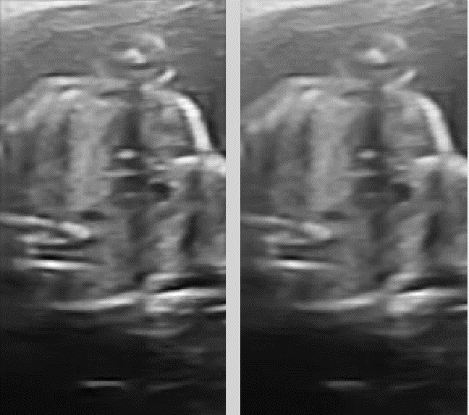
  + control vs bio norm – גם קיימת היחלשות:

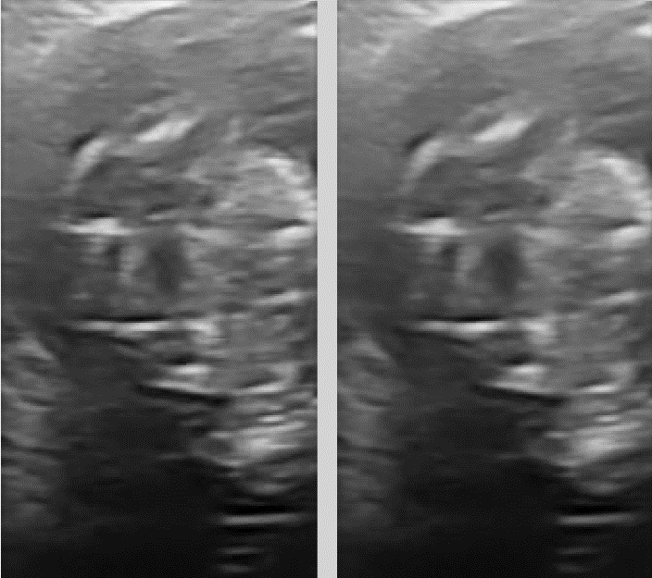

* + reg_norm vs bio norm – נראה שהנרמול מחזק במקצת את התמונה, אך באופן מינורי:

* + bio_norm vs weight norm – גם כאן נראה שהנרמול הממושקל עדיף על הביולוגי, צריך להשוות לבקרה   
    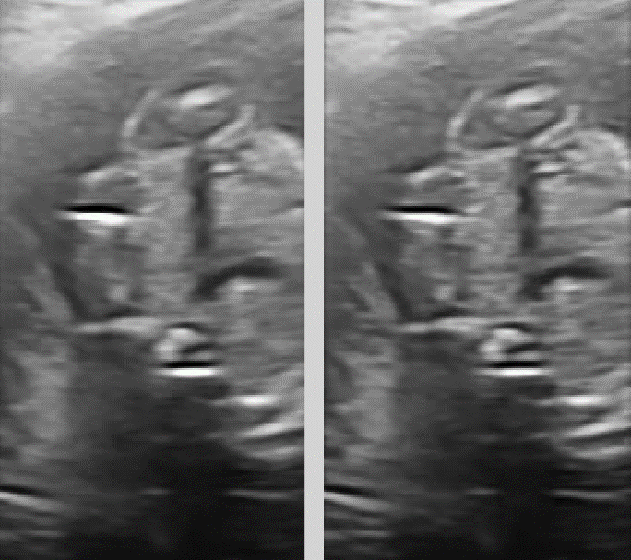
  + control vs weight norm – נראה שהביצועים די דומים, אולי עם ירידת ביצועים קלה לכיוון ה-weight

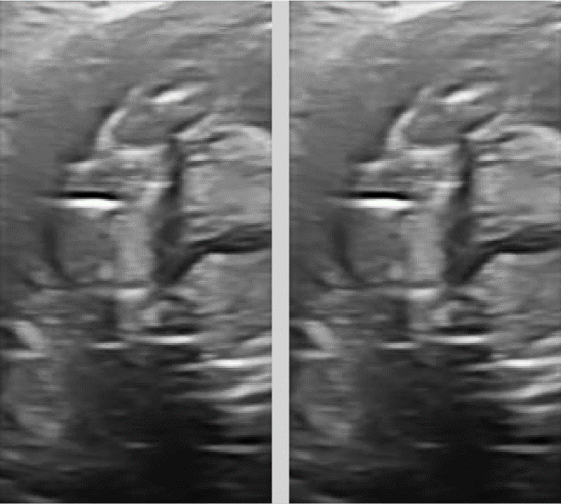

* ביצועים:
  + מן הסתם שמתקבלת עליה בזמני הריצה, בערך פי 3 עבור max ו-reg ופי 6 עבור bio ו-weight ז"א שריצה של 5 דקות לוקחת בין רבע לחצי שעה.
* מסקנות
  + בהתחשב בזה שהביצועים בקושי משתפרים, לא ממליץ על שינוי.

# תכניות להמשך

* לבדוק אם התוצאות מתיישבות בקנה אחד עם המבחנים (דורש איחוד של הענפים)
* באופן כללי מעניין לבדוק מי מהתוצאות הכי חזקה לפי פיקסל (מעין תמונת ארגונטים), ייתכן שאורך אחד דומיננטי ולכן השקלול רק מרע. אם כן למה?
  + אפשר אח"כ להרחיב לחוק שילוב – לדוגמא למצוא את כל הפיקסלים שעבורם התגובה ב-lf מסויים מקסימלית, להרחיב אותם ולשלב עם השאר.
* לדבר עם מיכאל לעוד תובנות